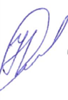
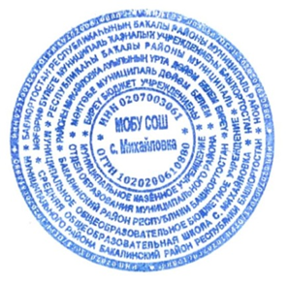
Утверждаю
директор МОБУ средняя общеобразовательная школа
с. Михайловка МР Бакалинский район
________________________Н. А. Оленникова
Приказ №____ от .04. 2026 г

Расписание ВПР на 2025-2026 учебный год в МОБУ СОШ с. Михайловка
Классы | Русский язык | Математика | 1 группа | 2 группа | На ПК
 |  |  |  |  | 1 группа | 2 группа
4 | 23.04 | 20.04 | 28.04 (окружающий мир, литературное чтение, английский язык)
5 | 22.04 | 20.04 | 24.04 (история, литература, английский язык) | 28.04 (география, биология) | история | биология
6 | 21.04 | 27.04 | 23.04 (история, литература, английский язык) | 29.04 (география, биология) | история | биология
7 | 24.04 | 29.04 | 21.04 (история, литература, английский язык) | 27.04 (география, биология, физика, информатика) | история | биология
8 | 27.04 | 24.04 | 29.04 (история, обществознание, литература, английский язык) | 22.04 (география, биология, химия, физика, информатика) | История, обществознание | Биология, география
10 | 29.04 | 22.04 | 27.04 (история, обществознание, литература, английский язык) | 20.04 (география, биология, химия, физика, информатика)

